ПРОТОКОЛ
заседания конкурсной комиссии по рассмотрению заявок на участие в
открытом конкурсе
г. Ахтубииск «13» августа 2014 г. 10 ч 10 мин.
1. Общие сведения о конкурсе.
- Наименование предмета конкурса: право заключения муниципального контракта на выполнение безопасных перевозок пассажиров на муниципальных межпоселенческих маршрутах регулярного сообщения МО «Ахтубинский район».
- Заказчик конкурса: администрация МО «Ахтубинский район».
Место нахождения и почтовый адрес заказчика конкурса: Астраханская область, г. Ахтубинск, ул. Волгоградская, 141 телДфакс 8 (85141) 40401. Официальный сайт: www.ahtuba.astrobl.m.
- Открытый конкурс проводится в соответствии с постановлением администрации МО «Ахтубинский район» от 09.07.2014 № 1033 «О проведении открытого конкурса на право заключения муниципального контракта на выполнение безопасных перевозок пассажиров на муниципальных межпоселенческих маршрутах регулярного сообщения МО «Ахтубинский район».
- Извещение о проведении открытого конкурса опубликовано в официальном печатном издании (газете «Ахтубинская правда от 17 июля 2014 г. № 29 (9633) и размещено на официальном сайте www.ahtuba.astrobl.ru
Начальная (максимальная) цена за право заключения контракта на выполнение безопасных перевозок пассажиров на муниципальных межпоселенческих маршрутах регулярного сообщения МО «Ахтубинский район» по всем лотам: 0 рублей.
- Состав конкурсной комиссии определен распоряжением администрации МО «Ахтубинский район» от 17.06.2014 № 255-р в количестве 6 (шести) человек.
На заседании конкурсной комиссии гю вскрытию конвертов с заявками на участие в конкурсе присутствовали:
Лавренцов Борис Николаевич - заместитель главы администрации МО
«Ахтубинский район» - начальник управления коммунального хозяйства, председатель конкурсной комиссии.
•Соколовский Лев Александрович - главный государственный инспектор межрегионального управления Государственного автодорожного надзора по Астраханской области и республики Калмыкия но Ахтубинскому району, заместитель председателя конкурсной комиссии.
Шерстюк Н.В. - зав. сектором по правовым вопросам управления по правовым и кадровым вопросам администрации МО «Ахтубинский район». Лихобабина Алевтина Николаевна - главный специалист управления коммунального хозяйства администрации МО «Ахтубинский район», секретарь конкурсной комиссии. Отсутствуют по уважительной причине:
Вольников 10.Н. - начальник отдела по делам ГО, ЧС и мобилизационной работе администрации МО «Ахтубинский район»
Гринин С. А. - врио начальника ОГИБДД ОМВД России по Ахтубинскому району.
На заседании присутствует более 50 % общего числа членов конкурсной комиссии. Кворум для проведения заседания конкурсной комиссии имеется, комиссия правомочна в принятии решений.
2. Процедура вскрытия конвертов с заявками на участие в открытом конкурсе.
Согласно журналу регистрации заявок на участие в открытом конкурсе в конкурсную комиссию не поступало. 3. Решение комиссии.
Конкурс признать несостоявшимся, в связи с отсутствием заявок на участие в конкурсе на право заключения контракта на выполнение безопасных перевозок пассажиров на муниципальных межпоселенческих маршрутах регулярного сообщения МО «Ахтубинский район». 3. Публикация и хранение протокола
Настоящий протокол подлежит размещению на официальном сайте: www. ahtuba. astrob 1. ru
Настоящий протокол подлежит хранению не менее трех лет с даты подведения итогов настоящего конкурса.
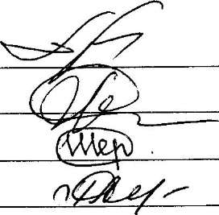
Б.Н. Лавре!Iнов Л.А.Соколовский Н.В. Шерстюк А.Н. Лихобабина
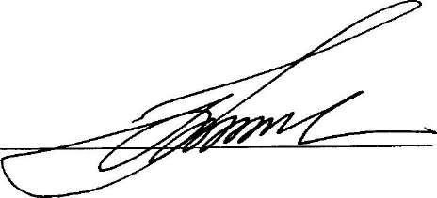
В.А. Ведищев
Протокол подписан всеми присутствующими на заседании членами единой комиссии.
Подписи:
Представитель заказчика:
У

